2017年10月桂梧高中高二年级第一次月考化学试题
时间 90分钟 分值 100分 命题 理综朱其勇

（原子量 C：12 H：1 Cl：35.5 O：16）
一、选择题（共20小题，每小题3分，每小题只有一个正确选项）
1.下列说法中正确的是 （ ）
A. 有机物都是从有机体中分离出来的物质 B. 有机物都是共价化合物
C. 有机物不一定都不溶于水 D. 有机物不具备无机物的性质
2.下列各对物质中，互为同系物的是（ ）

A.CH₃—CH₃和CH₃—CH＝CH₂B.CH₃—CH＝CH₂ 和 CH₂—CH₂—CH＝CH₂
C.CH₃—CH₂—CH₃和CH₃—CH＝CH₂D.CH₃—CH₂CH₂—CH₃ 和 CH₃—CH₂—OH
3. 下列有机物的命名正确的是（ ）
A. 1,2─二甲基戊烷B. 2─乙基戊烷
C. 3,4─二甲基戊烷D. 3─甲基己烷
4.相同条件下，等物质的量的下列烃完全燃烧生成CO₂和H₂O，所消耗的O₂最多的是（ ）
A．C₃H₄ B．C₂H₄ C．CH₄ D．苯
- 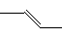下列化学用语正确的是（ ）

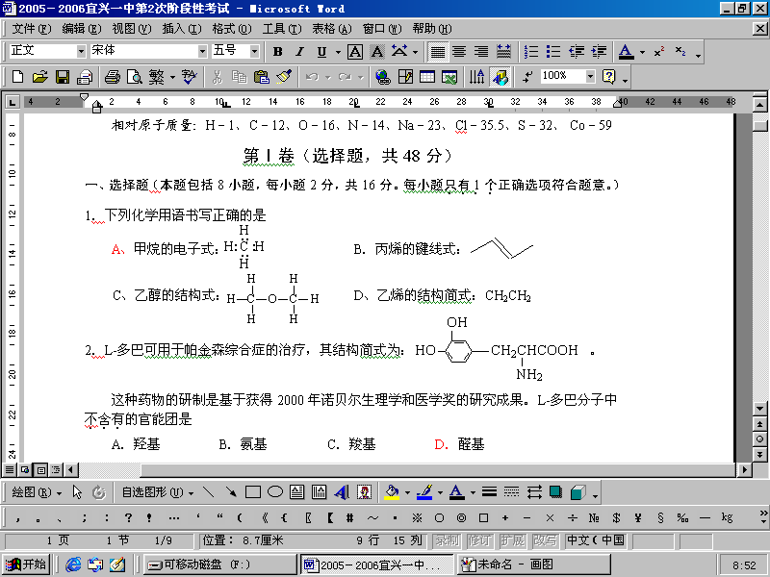
A．甲烷的电子式： B. 丙烯的键线式：
C．乙烯的结构简式：CH₂CH₂ D．乙醇的结构式：
6.具有解热镇痛及抗生素作用的药物“芬必得”主要成分的结构简式为
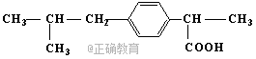，它属于（ ）
①芳香族化合物 ②脂肪族化合物 ③有机羧酸 ④有机高分子化合物 ⑤芳香烃
A、③⑤B、②③ C、①③D、①④
7. 3—甲基戊烷的一氯代物共有（ ）
A. 3种 B. 4种 C. 5种 D. 6种
8.分离下列物质时可用重结晶方法的时 （ ）
A. 蔗糖中含有泥沙 B. 汽油中含有水 C. 氯化钠和硝酸钾混合物 D. 硫粉和铁粉
9.某烃完全燃烧后，生成的C0₂和H₂O的物质的量之比为n : (n-1),此烃应属于（ ）
A．炔烃 B. 芳香烃 C. 烯烃 D. 烷烃
10.下列化合物中既能使溴的四氯化碳溶液退色，又能在光照下与溴发生取代反应的是 （ ）
A．甲苯 B. 乙醇 C. 丙烯 D.乙烯
11. 下列物质中既属于芳香化合物又属于醇的是( )
A.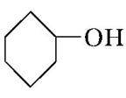 B.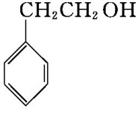C.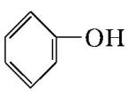 D.CH₃CH₂OH
12．下列化合物分子中的所有碳原子不可能处于同一平面的是（ ）
 | A． | 甲苯 | B． | 硝基苯 | C． | 苯乙烯 | D． | 新戊烷
13,下列化合物的核磁共振氢谱中出现三组峰的是（ ）
 | A. | 2，2， 3，3﹣四甲基丁烷 | B． | 2，3，4﹣三甲基戊烷
 | C． | 3，4﹣二甲基己烷 | D． | 2，5﹣二甲基己烷
14．苯环结构中不存在C﹣C单键与C=C双键的交替结构，可以作为证据的是（ ）
①苯不能使溴水褪色；
②苯不能使酸性高锰酸钾溶液褪色；
③苯在一定条件下既能发生取代反应，又能发生加成反应；
④经测定，邻二甲苯只有一种结构；
⑤经测定，苯环上碳碳键的键长相等，都是1.40×10^{﹣10}m．
 | A | ①②④⑤ | B． | ①②③⑤ | C． | ①②③ | D． | ①②
15.下列有机分子中，可形成顺反异构的是 （ ）
A.CH₂=CHCH₃ B.CH₂=CHCH₂CH₃ C.CH₃CH=C(CH₃)₂ D.CH₃CH=CHCl
16.下列各组物质中，碳氢两种元素的质量比是一个定值的是 （ ）
A.CH₄ 、C₂H₄ B.C₂H₄ 、C₄H₈ C.C₂H₆ 、C₂H₂ D.C₂H₄ 、C₂H₂
17.某烯烃与氢气加成后得到2，2—二甲基丁烷，则该烯烃的名称是( )
A.2,2—二甲基—3—丁烯B.2,2—二甲基—2—丁烯
C.2,2—二甲基—1—丁烯D.3,3—二甲基—1—丁烯
18．如图所示的3种有机物中，●表示一个碳原子，氢原子未画出，则它们互为( )
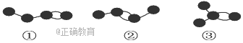

A．同位素 B．同系物C．同分异构体 D．同素异形体

19．用乙炔为原料制取CH₂Br—CHBrCl，可行的反应途径是( )
A．先加Cl₂，再加Br₂ B．先加Cl₂，再加HBr
C．先加HCl，再加HBr D．先加HCl，再加Br₂
20．鉴别甲烷、乙烯、乙炔三种气体可采用的方法是( )
A．通入溴水中，观察溴水是否褪色B．通入酸性高锰酸钾溶液中，观察颜色变化

C．点燃，检验燃烧产物D．点燃，观察火焰明亮程度及产生黑烟量的多少
- 非选择题（每空2分、共40分）.
21．⑴键线式 表示的分子式 ；名称是 。
⑵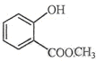中含有的官能团的名称为。

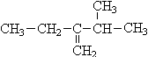(3) .写出下列有机物的系统命名或结构简式：
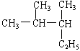 , :

3,4-二甲基-4-乙基庚烷 : , 2－甲基－2－丁烯 : 。

（4）. 已知丙烷的二氯代物有四种异构体，则其六氯代物的异构体数目为。

22．苯和溴的取代反应的实验装置如图所示，其中A为具支试管改制成的反应容器，在其下端开了一小孔，塞好石棉绒，再加入少量铁屑．

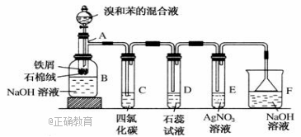
填写下列空白：
①试管A中的反应方程式为 ．
②试管C中四氯化碳的作用是： ．
反应开始后，观察D和E两试管，看到的现象为： ．
写出E中反应的离子方程式 ．
③反应2～3min后，在B中的NaOH溶液里可观察到的现象是 ．
写出B中可能发生的化学反应方程式 ．
④在上述整套装置中，具有防倒吸的仪器有 （填字母）．

23. 为测定某有机化合物A的结构,进行如下实验：
第一步,分子式的确定。
(1)将有机物A置于氧气流中充分燃烧,实验测得:生成5.4 g H₂O和8.8 g CO₂,消耗氧气6.72 L(标准状况下),则该物质中各元素的原子个数比是 。
(2)用质谱仪测定该有机化合物的相对分子质量,得到如图①所示质谱图,则其相对分子质量为 ,该物质的分子式是 。
(3)根据价键理论,预测A的可能结构并写出结构简式有 .

第二步,结构式的确定。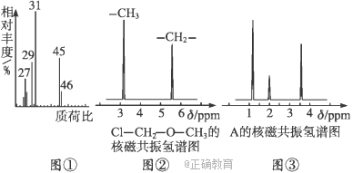
(4)核磁共振氢谱能对有机物分子中不同位置的氢原子给出不同的峰值(信号),根据峰值(信号)可以确定分子中氢原子的种类和数目。例如:甲基氯甲基醚(Cl—CH₂—O—CH₃)有两种氢原子如图②。经测定,有机物A的核磁共振氢谱示意图如图③,则A的结构简式为 。

2017年10月高二第一次月考化学参考答案
题号 | 1 | 2 | 3 | 4 | 5 | 6 | 7 | 8 | 9 | 10
答案 | C | B | D | D | A | C | B | C | A | C
题号 | 11 | 12 | 13 | 14 | 15 | 16 | 17 | 18 | 19 | 20
答案 | B | D | D | A | D | B | D | C | D | D

